Муниципальное автономное дошкольное образовательное учреждение МБДОУ – детский сад № 201

ПРОЕКТ
«В гостях у сказки»
вторая младшая группа

Автор проекта:
воспитатель Егорова Т.Л

г.Екатеринбург
Актуальность:
Одной из важнейших задач развития личности ребенка дошкольного возраста является освоение им духовного богатства народа, его культурно – исторического опыта.
Актуальность темы нам видится в приобщении детей к традиционному русскому фольклору. Дети хорошо воспринимают фольклорные произведения благодаря их мягкому юмору, ненавязчивому дидактизму и знакомым жизненным ситуациям.
Исходя из этого, знакомство детей с фольклорными произведениями способствует развитию речи, пополнению и обогащению их словарного запаса.
Именно сказки являются прекрасным материалом для обучения детей младшего дошкольного возраста развитию речи.
Персонажи сказок хорошо знакомы детям, их черты характера ярко выражены, мотивы поступков понятны. Язык сказок очень выразителен, богат образными сравнениями, имеет несложные формы прямой речи. Все это позволяет вовлечь ребенка в активную речевую работу.
Сказка – древнейший жанр устного народного творчества. Она учит человека жить, вселяет в него оптимизм, веру в торжество добра и справедливости. За фантастикой и вымыслом скрываются реальные человеческие отношения. Отсюда и идет огромное воспитательное значение сказки. На сегодняшнем этапе жизни современного общества данная тема очень актуальна, поэтому решили реализовать данный проект с нашими малышами.
Цель проекта: формировать интерес к устному народному творчеству (сказкам); создание условий для активного использования сказок в разносторонней деятельности детей.
Задачи:
- расширять представления о сказках;
- формировать нравственное представление детей на эмоционально-чувственной основе через содержание сказок;
- учить детей слушать, слышать, рассуждать, развивать умения применять свои знания в беседе, добиваться связных высказываний;
- формировать умение инсценировать эпизоды сказок, показывать сказки с помощью разных видов театра.
- развивать у детей речь, обогащать словарь детей, отображать свои впечатления в продуктивных видах деятельности;
- развивать у детей творческие способности, воображение, фантазию;
- воспитывать дружеские доброжелательные отношения между детьми и родителями.
Срок реализации проекта: неделя с 15.01.- 19.01.2016г.
Принципы работы:
- системный подход;
- планомерность и непрерывность;
- развивающий характер обучения с учетом возрастных и индивидуальных особенностей ребенка.
Педагогические приёмы, обеспечивающие успешное решение поставленных задач:
с детьми: непрерывно-образовательная деятельность, подвижные игры, дидактические игры, пальчиковые игры, театрализованные игры, игровые образовательные ситуации, изобразительная деятельность, чтение художественной литературы, загадки.
с родителями: консультации, беседы, фото – отчеты виде слайд шоу, выставки работ детей.
Планируемые результаты:
- дети проявляют интерес к участию в совместном показе сказок с помощью фигурок настольного кукольного театра, перчаточных кукол;
- проявляют умения и творческие способности в инсценировке сказок, в продуктивной деятельности.
- дети эмоционально откликаются на прочитанный воспитателем текст
сказок, активно отвечают на вопросы о последовательности событий в сказке, с интересом рассматривает иллюстрации к художественному произведению, рассуждают, приобретают умения решать проблемные ситуации, сопереживают героям сказок;
- повысился уровень активности родителей в участии в проектной деятельности.
Этапы реализации проекта
Этапы | Различные виды деятельности воспитателя с детьми | Взаимодействие с родителями
Подготовительный | Анализ и изучение методической литературы по теме проекта, подготовка материала к проекту (конспекты НОД, дидактический и игровой материал и т.п.). | Беседа с родителями о создании совместного проекта «В гостях у сказки», приобщение родителей к участию в проекте.
Основной | Утренняя гимнастика под музыку «Поездка в сказочный лес».  Бодрящая гимнастика после сна «Забавный буратино».  Загадки про героев сказок (приложение 2).  Рассказывание знакомых сказок по сюжетным картинкам.  Дидактические игры «Угадай по описанию», «Теремок», «Назови сказку».  Проблемные игровые ситуации «Как помочь герою?», «Что делать, если случилась беда?».  Игра «Придумай сказку».  Пальчиковая игра «История о колобке».  Артикуляционная гимнастика: Сказка «Как Язычок лепил снеговика» (приложение 1).  Подвижные игры: «Теремок», «Жучка» ( приложение 4)  Настольный театр «Репка».  Пальчиковый театр «Курочка Ряба».  Музыкальная игра «Теремок».  Театрализованная игра «Колобок»  Игровая обучающая ситуация «Путешествие в сказку».  НОД «Белкины забавы» (физическое развитие).  НОД Пересказ сказки «Козлята и волк»  (речевое развитие) (приложение 5)  НОД Математическое и сенсорное развитие.  «Строим дорожку к теремку» (познавательное развитие).  НОД Чтение сказки «Заюшкина избушка», подготовка к инсценировке сказки (распределение ролей, ролевые диалоги персонажей) (речевое развитие).  НОД Лепка (художественно-эстетическое развитие) «Колобок на окошке»; (приложение 6)  НОД Конструирование «Петушок-золотой гребешок» (художественно-эстетическое развитие) (приложение 7) | Консультация для родителей «Сказка в жизни ребенка» (приложение 3)  Выставка «Любимые сказки детей».  Выставка работ детей по изобразительной деятельности.
Заключительный | Итоговое мероприятие: инсценировка сказки «Красная шапочка». | Результаты представлены родителям в виде презентации проекта.  Отзывы родителей.

Список использованной литературы

- Федеральный государственный образовательный стандарт дошкольного образования - утвержден Приказом Министерства образования и науки РФ от 17 октября 2013 г. №1155. Основан на ФЗ №273от 29.12.2012г «Об образовании в Российской Федерации». М.: Педагогическое общество России, 2014. 31 с.
- Абрамова Л.П., Агаян Г.Г. и др. Книга-мечта о пальчиках. Энциклопедия пальчиковых игр для тех, кому от 0 до 7. М.: Издательский дом «Карапуз», 2009.
- Бабаева Т.И. Детство. Примерная образовательная программа дошкольного образования. СПб.: Детство-Пресс, 2014. 352 с.
- Ельцова О.М. Реализация содержания образовательной области «Речевое развитие» в форме игровых обучающих ситуаций. СПб.: Детство-Пресс, 2016. 224 с.
- Карпухина Н. А. Конспекты занятий во второй младшей группе детского сада. Воронеж, 2008. 202 с.
- Леонова Н.Н. Художественно-эстетическое развитие детей в младшей и средней группах ДОУ. Перспективное планирование, конспекты. СПб.: Детство-Пресс, 2016. 320 с.
- Лыкова И.А. Изобразительная деятельность в детском саду: младшая группа: планирование, конспекты занятий, методические рекомендации. М.: Карапуз-Дидактика, 2012. 144 с.
- Нищева Н.В. Развитие математических представлений у дошкольников с ОНР (с 3 до 4 лет). СПб.: Детство-Пресс, 2009. 176 с.
- Полянская Т.Б. Игры и стихи для развития эмоциональной сферы младших дошкольников. «Детство – Пресс», 2011. 96 с.
- Силантьева С.В. Игры и упражнения для свободной двигательной активности детей дошкольного возраста. СПб.: ДЕТСТВО-ПРЕСС, 2013. 208 с.
- Смирнова Е.О. и др. Игры с детьми 3-4 лет. Приложение к журналу «Воспитатель ДОУ». М.: Сфера, 2008. 128 с.
- Харченко Т.Е. Бодрящая гимнастика для дошкольников. СПб.: ДЕТСТВО-ПРЕСС, 2015. 96 с.
- Юдаева М.В. Хрестоматия для младшей группы. М.: Самовар, 2015. 202 с.

Приложение 1
Артикуляционная гимнастика
Сказка «Как Язычок лепил снеговика»

Взрослый выполняет вместе с ребенком.
Однажды в зимний день Язычок выглянул в окошко (открывать и закрывать рот под счет до 5) и очень удивился. Всѐ вокруг — и скамейки, и качели, и дорожки — было укрыто белым снегом (высунуть широкий язык, положить на нижнюю губу и удерживать под счет до 5).
Язычок надел теплую шубу, шапку повязал красный шарф и вышел на улицу. Он улыбнулся (широко улыбнуться, показав зубы), посмотрел вверх на солнышко (поднять тонкий язык к верхней губе, удержать под счет до 5), потом вниз на снежок (опустить язык к нижней губе и удержать под счет до 5) и решил слепить снеговика.
Сначала он скатал один снежный ком (надуть левую щеку), потом другой (надуть правую щеку) и, наконец, еще один, самый большой (надуть обе щеки и удержать). У Язычка замерзли руки. Он поднес их ко рту и стал согревать (поднести ладони ко рту и тихо произносить: «Ха-ха-ха.
Когда снеговик был готов, Язычок посмотрел сначала наверх (поднять язык к верхней губе), потом вниз (опустить язык к нижней губе), по сторонам (подвигать язык влево-вправо) и призадумался: «Чего-то не хватает». Он достал из кармана две пуговки и вставил снеговику глазки (зажмурить один глаз, потом — другой), из морковки получился длинный нос (высунуть язык и потянуть вперед), из веток Язычок сделал снеговику руки (потянуть язык вправо, потом — влево).
Вдруг из-за тучек выглянуло солнышко, и Язычок увидел, как снеговик ему подмигивает то одним глазком, то другим (подмигнуть 5 раз правым глазом, а затем — левым). Вот какого снеговика слепил Язычок!

Приложение 2
Загадки к сказкам
Он от бабушки ушёл,
И от дедушки ушёл,
Песни пел под синим небом,
Для лисы он стал обедом.
(Колобок)
Нравом зол, цветом сер,
Семерых козлят он съел.
(Волк и семеро козлят)
Бабушка за дедушку
Ухватилась крепко:
«Ох, никак не вытянуть,
Помогите, детки!»
Добрые помощники
Скоро набегут,
Победит упрямицу
Общий, дружный труд.
(Репка)
Миша по лесу идёт,
Короб на спине несёт –
Пироги для бабы с дедом
Внучка Маша напекла-
Несговорчивого Мишу
Вокруг пальца обвела!
(Маша и медведь)
Что за гостья в дом пришла
К трём лесным медведям?
Там поела, попила,
В трёх кроватях поспала,
А хозяева вернулись –
Еле ноги унесла!
(Три медведя)
Всех на свете он добрей,
Лечит он больных зверей,
И однажды бегемота
Вытащил он из болота.
Он известен, знаменит.
Это (Доктор Айболит)
Как-то мышка невеличка
На пол сбросила яичко.
Плачет баба, плачет дед.
Что за сказка, дай ответ!
(Курочка Ряба)
В этом доме без забот
Жили звери, только вот,
Медведь к ним пришел потом,
Поломал звериный дом.
(Теремок)
Хоть он был без рук и ног,
Но сбежать из дома смог.
Волк и заяц, и медведь
Не смогли за ним поспеть.
Но лисичка знает дело -
Быстро "Ам" его и съела.
(Колобок)
Трудно бабушке и деду
Репу вытащить к обеду.
Внучка, Жучка, даже кошка
Помогали им немножко
Кто еще пришел на грядку?
Отгадай-ка ты загадку.
(Мышка из сказки Репка)
В сказке лисонька плутовка
Обманула зайку ловко,
Из избушки выгнав прочь.
Плакал зайка день и ночь.
Но в беде ему помог
Один смелый петушок.
(Заюшкина избушка)
В день именин она разбогатела.
Попировать с друзьями захотела,
Но тут ее злодей задумал погубить,
Решил ее он задушить.
Это скандал, это кошмар.
Но помешал ему комар!
(Муха-цокотуха)

Приложение 3
Консультация для родителей
«Роль сказки в жизни ребёнка»
Роль детских сказок в развитии детей многогранна. От развития фантазии до развития правильной речи. Сказка является неотъемлемым элементом в воспитании детей. Она на доступном языке учит детей жизни, рассказывает о добре и зле. Ведь сказка не только развлекает, но и ненавязчиво воспитывает. Она - универсальный учитель. Дети легче понимают сказку, чем пресную взрослую речь. Поэтому если взрослые хотят помочь объяснить что-то ребёнку, поддержать его, придётся вспомнить язык детства – сказку. Читая и рассказывая сказки, мы развиваем внутренний мир ребёнка. Дети, которым с раннего детства читались сказки, быстрее начинают говорить правильно выражаясь. Сказка помогает формировать основы поведения и общения. Роль детских сказок развивать фантазию и воображение ребёнка, а так же его творческий потенциал. Дети черпают из сказок множество познаний: первые представления о времени и пространстве, о связи человека с природой, с предметным миром, сказки позволяют ребенку увидеть добро и зло. Но мы обращаем еще особое внимание на роль сказок в развитии устной речи.
Развитие речи детей в значительной мере зависит от потребности в пользовании языком. У многих детей плохо развита связная речь, они с трудом рассказывают о событиях своей жизни, не могут пересказать литературное произведение.
Так вот сказка является одним из действенных и ярких средств, скрывающих огромные дидактические возможности в развитии речи. Конечно, тексты сказок расширяют словарный запас, помогают правильно строить диалоги, влияют на развитие связной речи, но помимо всех этих, пусть и узловых, задач не менее важно сделать детскую речь эмоциональной, образной, красивой.
Большинство из ребят умеют самостоятельно рассказывать сказки и даже пытаются придумывать свои сказочные истории.
Родителям стоит больше внимания уделять сказке. Когда взрослый читает ребенку сказку или вместе с ним ее сочиняет, происходит важнейший момент объединения двух миров: мира взрослого и мира ребенка, в волшебном сказочном пространстве.
Сказка - это замечательное средство семейного общения и развития ребенка.
Она помогает установить доверительные отношения, развить речь ребенка и его фантазию, познакомить с окружающим миром и научить общаться.
Но самое главное- сказка меняет и взрослого, ведь его фантазия и речь развиваются тоже! К тому же он начинает смотреть на мир совершенно другими глазами и вспоминать свое детство.
Для чтения сказок важно выбрать «правильное» время, когда ребёнок будет спокойным и в хорошем настроении. Можно делать это перед сном, когда есть время обсудить сказку. Читать нужно с удовольствием и не отвлекаться, это принесёт больше пользы и положительных эмоций. Сказки расширяют познания детей. Форма восприятия добра и зла у взрослых не является образной. Дети не могут воспринимать информацию в такой форме, им необходима образность, игра.
Роль детских сказок в воспитании детей не может быть не замечена. Ребёнок, представив образы, учится понимать внутренний мир героев, сопереживать им и верить в силы добра. Роль детских сказок не ограничивается только приятным времяпровождением. Сказки можно рассматривать как способ снятия тревоги у ребёнка. С помощью сказок можно помогать преодолевать негативные стороны формирующейся личности. Выбирая сказку для ребёнка обязательно надо учитывать особенности эмоционального развития вашего малыша.
Детские сказки расширяют словарный запас малыша, помогают правильно строить диалог, развивают связную логическую речь. Не менее важно сделать речь ребёнка эмоциональной, красивой, образной. Формируется умение задавать вопросы.
Так же в воспитании кроме интуитивного формирования основ устной речи, необходимо специальное обучение. Большое значение надо уделить конструированию слов, предложений, словосочетаний. Очень важна связь между речевой и умственной деятельностью детей. Сказка ещё должна способствовать общению.
Задача воспитания детей сказками довольно сложная. Надо учитывать ряд моментов связанных с особенностями вашего ребенка. В сказках заложена многовековая народная мудрость. Очень часто сказки обвиняют в ужасной реалистичности. Жестокие действия, которые видит взрослый, ребёнок воспринимает образно. Если ребёнок, неоднократно, видел сцены насилия по телевизору, то он не сможет это образно воспринимать в сказках.
Нужно разъяснить ребёнку, что плохое должно погибнуть. В сказках всегда побеждает добро – это очень важно в воспитании детей на сказках. Тогда ему легче будет справляться с жизненными трудностями. Жизнь внесёт свои коррективы, но в подсознании ничего не пропадает.
Важно и ваше отношение к сказке. Если вы тоже чувствуете, что это другой, сказочный мир, то и расскажите её интересней. Одну и ту же сказку можно читать ребёнку много раз, это поможет ему понять её смысл. Когда он поймёт суть сказки, она станет ему не интересна. Каждый может найти в сказке то, что понятно и близко именно ему. Через сказку можно привить ребёнку любовь к чтению. Сказка в полной мере должна использоваться в семье в воспитании ребёнка. Через сказку ребёнку легче понять, что такое «хорошо» и что такое «плохо». Ребёнок представляет себя положительным сказочным героем. Сказка является одним из самых доступных средств, для полноценного развития ребёнка.
Не нужно преуменьшать роль детских сказок в воспитании детей. Если правильно подобрать сказки с возрастными особенностями детей, можно положительно влиять на эмоциональное состояние ребёнка. Корректировать и улучшать его поведение. Сказки должны входить в план воспитания детей как средство воспитания личности. Целью сказок должно быть развитие в ребёнке данных от природы эмоций. Действие таких книг должно быть направленно на развитие чувств детей, а не на их рассудок. Если обращать внимание на нелюбимых и любимых героев ребёнка, можно вовремя выявить и скорректировать возможные психологические проблемы ребёнка. Фантазию ребёнка легко направить как в положительное, так и в отрицательное русло развития. Начинать лучше с волшебных сказок, имеющих простой сюжет. Воспитание сказкой должно способствовать воспитанию уверенности в себе и своих силах.
Пожалуй, один из самых действенных способов объединить взрослого и ребенка, дать им возможность понять друг друга — это сказка. Она помогает возродить духовный опыт нашей культуры и традиции нашего народа, учит добру и справедливости.

Приложение 4
Подвижная игра: «Теремок»

Дети стоят в кругу – это теремок. Несколько детей одевают маски героев сказки: мышки, лягушки, зайца, волка, лисички и медведя.
Дети поднимают руки, сцепленные друг с другом и говорят слова:
«Вот стоит теремок
Он не низок, не высок.
Как войдет в него зверек,
Так захлопнется замок»
Во время проговаривания слов дети в масках зверей вбегают в круг и выбегают из него. На слова воспитателя «ХЛОП» дети опускают сцепленные руки. Кто попадется, перестаёт быть «зверьком» и встает в теремок с остальными детьми. Игра проводится, пока не останется самый ловкий.

Подвижная игра: «Жучка»

Цель: формировать доброе отношение друг к другу, воспитывать бережное отношение к животным; развивать навыки ходьбы и бега.
"Вот собачка Жучка, хвостик закорючкой
Зубки – острые, шерстка пестрая. Гав-гав!" (повторяется 2 раза)
Дети осторожно, приподнявшись на носочки, идут к ребенку в шапочке собачки. Гладят его по спинке, голове.
Проигрыш.
«Собачка» просыпается и догоняет детей.

Приложение 5
Конспект занятия по развитию речи
«Пересказ сказки «Козлята и волк»
(вторая младшая группа)
Цель: связная речь: учить пересказывать сказку (совместно с воспитателем) Звуковая культура речи: учить отчетливо и правильно произносить звук (с) (изолировано в словах) .
Задачи:
-Учить детей эмоционально воспринимать содержание сказки;
-Интонационно выразительно передавать образы персонажей сказки;
- Закреплять правила безопасного поведения.
Интеграция образовательных областей:
познание, коммуникация, социализация, здоровье, безопасность, физическая культура, чтение художественной литературы.
Основные виды деятельности:
Игровая, двигательная, чтение художественной литературы.
Наглядный материал: настольный театр к сказке «Козлята и волк»; картинки «осы», «козы».
Ход занятия.
Организационный момент.
Воспитатель: Ребята, а вы любите сказки? Тогда сегодня мы с вами отправимся в путешествие, в очень интересную сказку. А в какую вы, узнаете если отгадаете загадку.
Воспитатель загадывает загадку.
Молоко ее полезно,
В огород она полезла,
И глядит «Во все глаза»- длиннорогая… (Коза).
Воспитатель:
- Правильно эта коза. Ребята, а кто из Вас знает потешку про козу?
Обращаясь к картинке, дети рассказывают потешку.
Идет коза рогатая
За малыми ребятами.
Кто кашу не ест?
Молоко не пьет?
Забодает, забодает, забодает!
Воспитатель: А теперь ребята мы с вами отправимся в сказку «Козлята и волк».
Игра «Коза рогатая».
Идет коза рогатая (дети идут по кругу).
Идет коза бодатая (дети прикладывают указательные пальцы- «рожки» ко лбу).
Ножками топ-топ (топают ногами).
Глазками хлоп-хлоп (открывают и закрывают глаза).
Кто каши не ест? Молока не пьет?
Забодаю, забодаю, забодаю. (дети бегут по кругу).
Ребята вот мы с Вами и пришли в сказку «Козлята и волк».
Дети вместе с воспитателем подходят к столу, на котором стоит настольный театр «Козлята и волк».
Воспитатель: ребята сейчас мы расскажем сказку вместе, я начну, а вы мне «поможете».
(допускаются хоровые и индивидуальные ответы).
Воспитатель задает вопросы спрашивает:
- Что построила себе коза?
Дети:
- Избушку.
Воспитатель:
- Что она наказывала детям?
Дети:
- Запереться и никому не открывать.
Воспитатель:
- Какую, песенку пела, когда возвращалась домой?
Дети:
- Козлятушки, ребятушки.
Воспитатель вместе с детьми поют песенку козы.
Воспитатель:
- Кто подслушал козу?
Дети:
- Волк
Воспитатель:
- Каким голосом он пел пенку?
Дети:
- Толстым претолстым.
Воспитатель:
- Впустили ли козлята волка?
Дети:
- Нет, впустили
Воспитатель:
-Что сказала мама коза, когда вернулась домой?
Дети: Молодцы, мои ребята
Мои милые козлята.
Затем дети играют с настольным театром, еще раз рассказывают сказку, воспитатель им помогает.
Далее воспитатель предлагает:
- Хотите поиграть в игру «У меня оса»? (допускаются хоровые и индивидуальные ответы).
Дети садятся на стульчики.
-Послушайте, что я Вам скажу: «Са-са-са-са к нам летит оса!» (хоровые и индивидуальные повторения).
Воспитатель подходит к ребенку дает ему картинку, на которой изображена оса, ребенок говорит: «Са-са-са – у меня оса!»
Воспитатель:
- Послушайте еще: «Су- су-су ловим мы осу! Ос – ос – ос в лесу много ос!» (хоровые и индивидуальные ответы)
- Ос- са, лес (произносится 2 раза) какой звук есть в этих словах?
- Арсений скажи слово лес так, чтобы слышался звук <с>.
- Теперь Яна назовет слово лес.
А теперь ребятки нам пора возвращаться в группу.
Друг за другом становитесь, не толкайтесь, не резвитесь. (Ходьба друг за другом).
Вы у меня такие смелые, дружные, умелые, вот мы и пришли в группу! Наша сказка подошла к концу.
Итог занятия: -Какую сказку мы сегодня рассказывали?
-Кто герои сказки?
- Спасибо вам ребята за общение. Молодцы!

Приложение 6
Конспект по лепке «Колобок»
(вторая младшая группа)

Тема: «Колобок»
Цель: развитие умения скатывать комки пластилина между ладонями круговыми движениями.
Задачи:
• учить лепить предмет шарообразной формы;
• закреплять лепить аккуратно;
• развивать чувство радости;
• воспитывать доброжелательное отношение к героям сказки;
• вызвать интерес к лепке.
Материалы: игрушки бабушка, дедушка, колобок из кукол театра, ширма; пластилин желтого или светло – оранжевого цвета; доска для лепки, салфетки.

Ход занятия
Воспитатель: Дети, вы любите сказки?
Воспитатель: Давайте с вами отправимся в волшебную страну сказок.
Воспитатель включает музыку В. Дашкевич "Приходите в гости к нам!".
Воспитатель: Сказочное времечко-
Времечко желанное.
Тихо начинается сказка долгожданная.
Королевство сказочное
Чудесами славиться.
Публика, внимание!
Сказка начинается.
Воспитатель выключает музыку и начинает рассказывать сказку.
Воспитатель: жили, были дедушка и бабушка.
Из – за ширмы выглядывают дедушка и бабушка. Дедушка говорит:- испеки мне бабка колобка. Испекла бабушка колобка. Поставила на окошко остывать.
Воспитатель: Ребята, а какой формы колобок получился?
Дети: Круглый (хоровые и индивидуальные ответы).
Воспитатель:
Вот - румяный привереда.
У бежал от бабки с дедом.
По дорожке скок да скок
Покатился колобок.
Дедушка расстроился, бабушка плачет.
Воспитатель предлагает детям помочь бабушке и дедушке слепить для них много новых колобков. Но сначала сделать физ. минутку.
Физминутка.
А теперь, ребята, встать
Руки медленно поднять,
Пальцы сжать, потом разжать,
Руки вниз и так стоять.
Наклонитесь вправо, влево.
И беритесь вновь за дело.
Дети садятся за столы. Воспитатель показывает, как круговыми движениями ладоней катать шар. Воспитатель лепит из пластилина колобка, делает стекой глаза, рот. Дети делают круговые движения ладоней, воображая будто катают шар (без пластилина).
Воспитатель: А теперь ребята выбирайте себе пластилин (желтый, оранжевый).
Дети лепят колобка (индивидуальная помощь). Дедушка и бабушка хвалят ребят и благодарят. Бабушка предлагает им поиграть в пальчиковую игру "Прятки". Под слова бабушки дети ритмично сгибают и разгибают пальцы рук.
В прятки пальчики играли
И головки убирали.
Вот так, вот так,
И головки убирали.
Дедушка и бабушка прощаются и уходят. Дети рассматривают свои работы.

Приложение 7

Конспект НОД по аппликации

«Петушок — золотой гребешок»

(младшая группа)
Тема: «Петушок — золотой гребешок»
Цель: развитие мелкой моторики через аппликацию.
Задачи:
Образовательная: закреплять у детей навыки работы с бумагой в технике аппликация; закрепить знания о синем, зелёном и желтом цветах.
Развивающая: развивать мелкую моторику рук;
Воспитательная: воспитывать аккуратность, при выполнение работы.
Материалы: игрушка петушок, картинка с изображением петушка с цветным хвостом, с белым хвостом, цветная бумага из синего, жёлтого, зелёного цветов, клей, кисточки, клеёнки.
Приемы аппликации: намазывание клея при помощи кисточки; наклеивание,

Ход занятия.
1. Организационный момент.
Воспитатель: Ребята, послушайте загадку и отгадайте, кто сегодня пришёл к нам в гости.
Спозаранку я встаю,
Звонким голосом пою.
Травку разгребаю,
Зёрна собираю.
У меня есть гребешок,
Кто я дети (петушок)
На экране телевизора появляется картинка с петушком.
Воспитатель:: Правильно петушок. А как поёт петушок?
Д: Ку-ка-ре-ку.
Воспитатель:: А что на голове у петушка?
Д: Гребешок.
Воспитатель:: Ребята, петушок предлагает вам поиграть в игру «Вышла курочка гулять»
Дети встают в круг. Звучит музыка.
Вышла курочка гулять, свежей травки пощипать, а за ней ребятки жёлтые цыплятки
Ко-ко, ко-ко, ко-ко –ко не ходите далеко, лапками гребите зёрнышки ищите
Съели толстого жука дождевого червяка
Выпили водицы полное корытце.
2. Основная часть.
Воспитатель:: Ребята, петушок просит вас о помощи. Художник нарисовал петушка, но у него закончились краски и поэтому петушок остался без красивого хвоста. Давайте петушку поможем и сделаем петушку красивый хвостик. Но у нас тоже нет красок. А есть цветная бумага, из которых мы сделаем петушку хвост.
Воспитатель:: Подойдите к столам. Садитесь.
Воспитатель: Ребята посмотрите, что я буду делать. (Показ и объяснение воспитателя)
На заранее вырезанные заготовки для хвоста наносим аккуратно кисточкой клей и приклеиваем
(На доске висит картинка с изображением петушка)
Воспитатель: Давайте все вместе сделаем петушку хвостик.
(Работа детей с помощью воспитателя).
Физминутка.
Пальчиковая гимнастика «Петя-петушок»
Петя, Петя-петушок (соединяем большой и указательный палец в «клюв»)
Золотой гребешок (скрещиваем пальцы двух рук)
Шелкова головушка (гладим по голове)
Масляна бородушка (гладим по подбородку)
Что ты рано встаешь (вытягиваемся на носочках, руки вверх)
Голосисто поешь, детям спать не даешь (руки складываем под щекой).
Продолжение работы.
Воспитатель: Петушок очень рад, что у него получился такой красивый и необычный хвост.
Воспитатель: Петушок приглашает всех ребят поиграть с ним в игру «Бабочки и цветы».
Детям раздаются бабочки из картона разных цветов. На ковре лежат вырезанные из цветного картона цветы. Ребёнок должен посадить свою бабочку на цветок такого же цвета, как бабочка.
Молодцы ребята, вы все справились с заданием.
Петушку очень понравилось с вами играть, он говорит вам большое спасибо и прощается с вами.

Фотоотчет
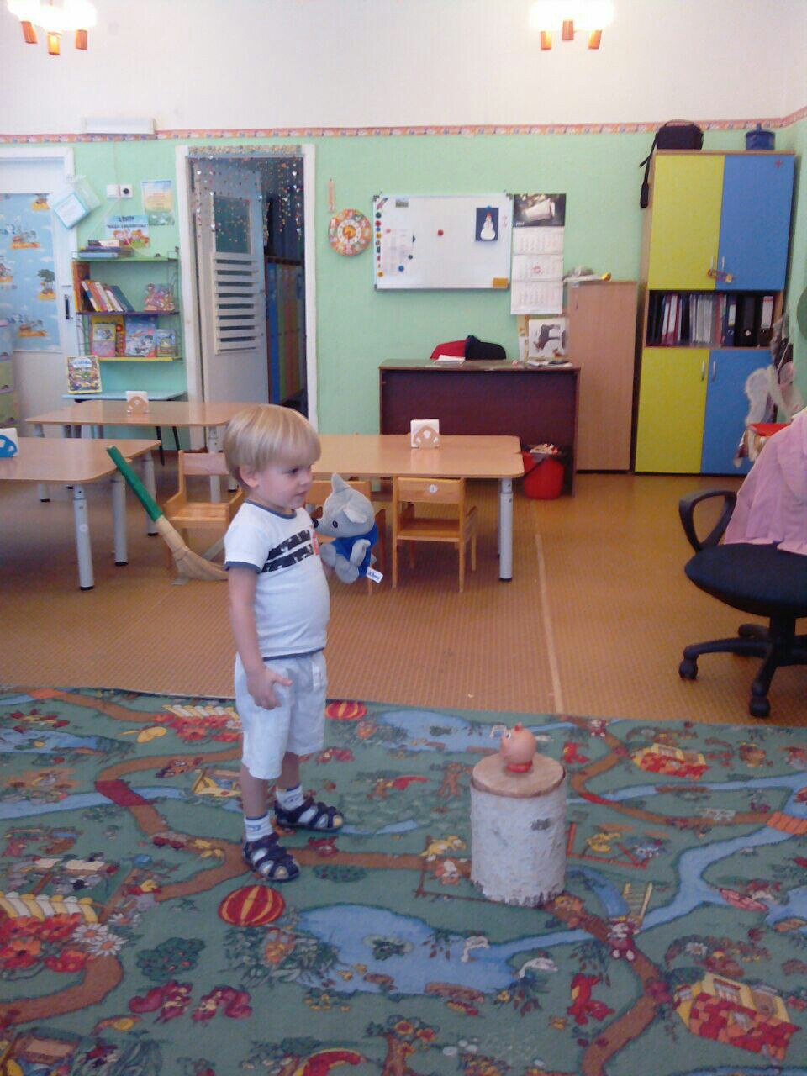
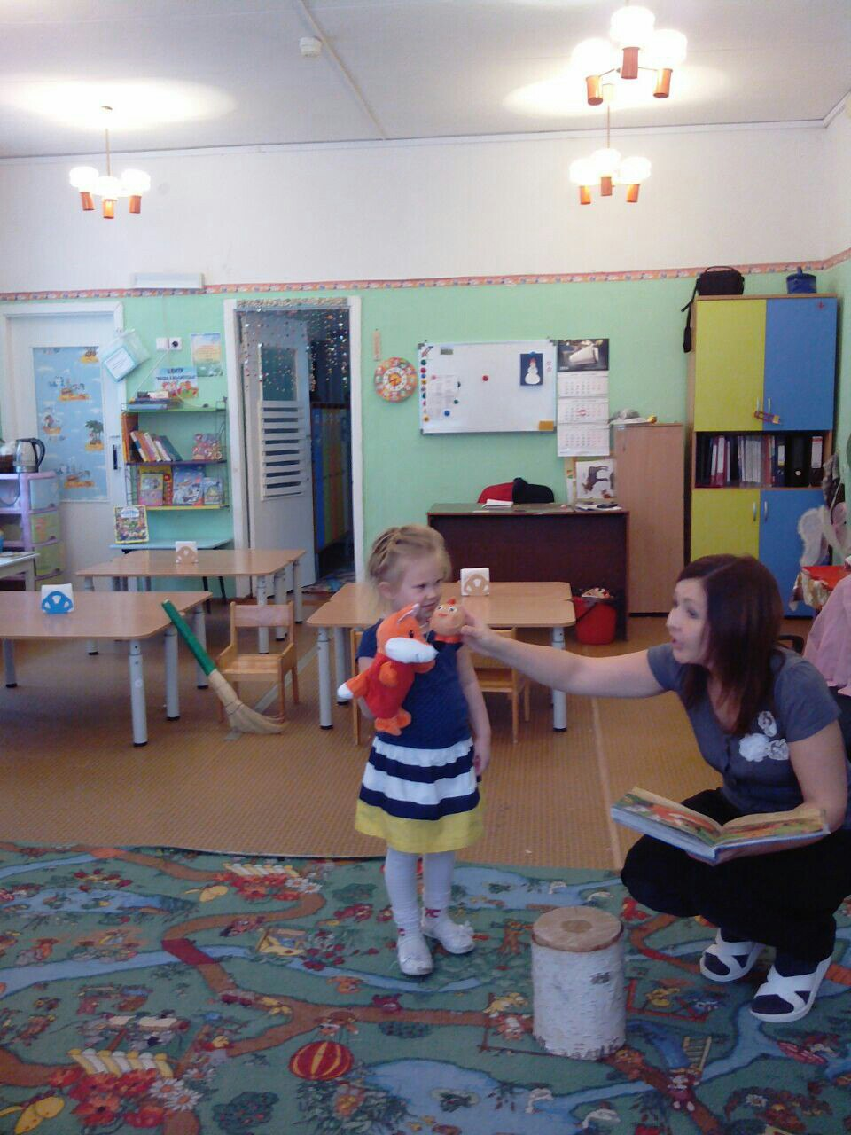
Театрализованная игра «Колобок»
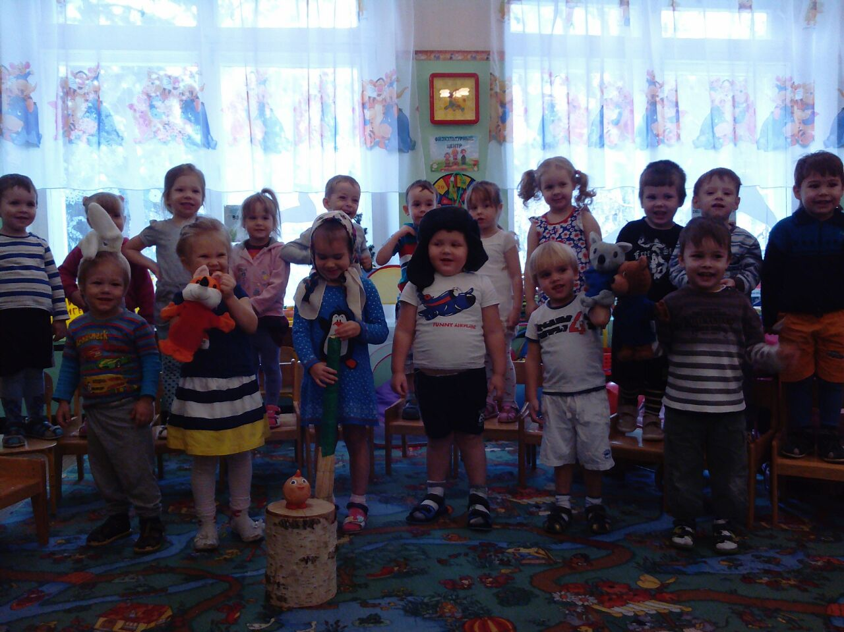
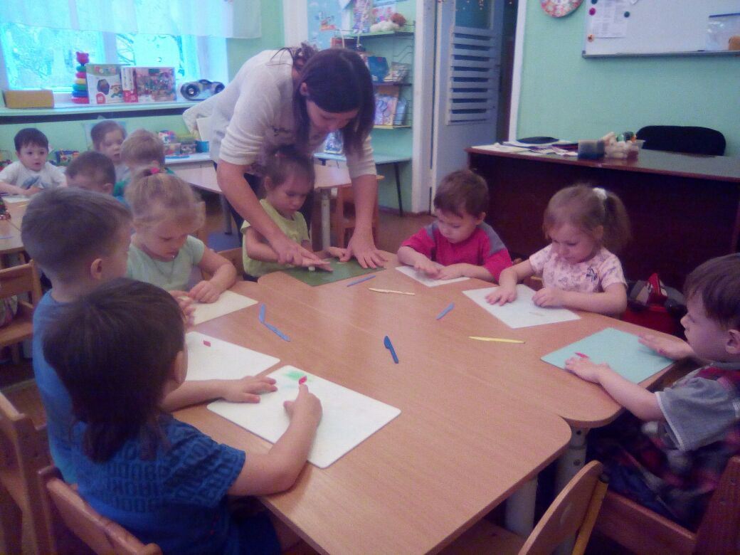
Лепка «Колобок»

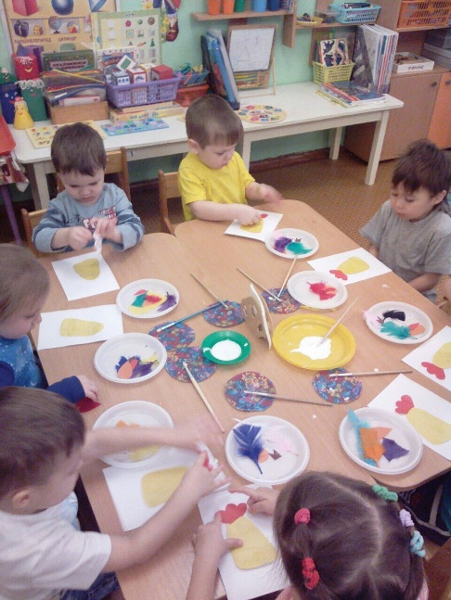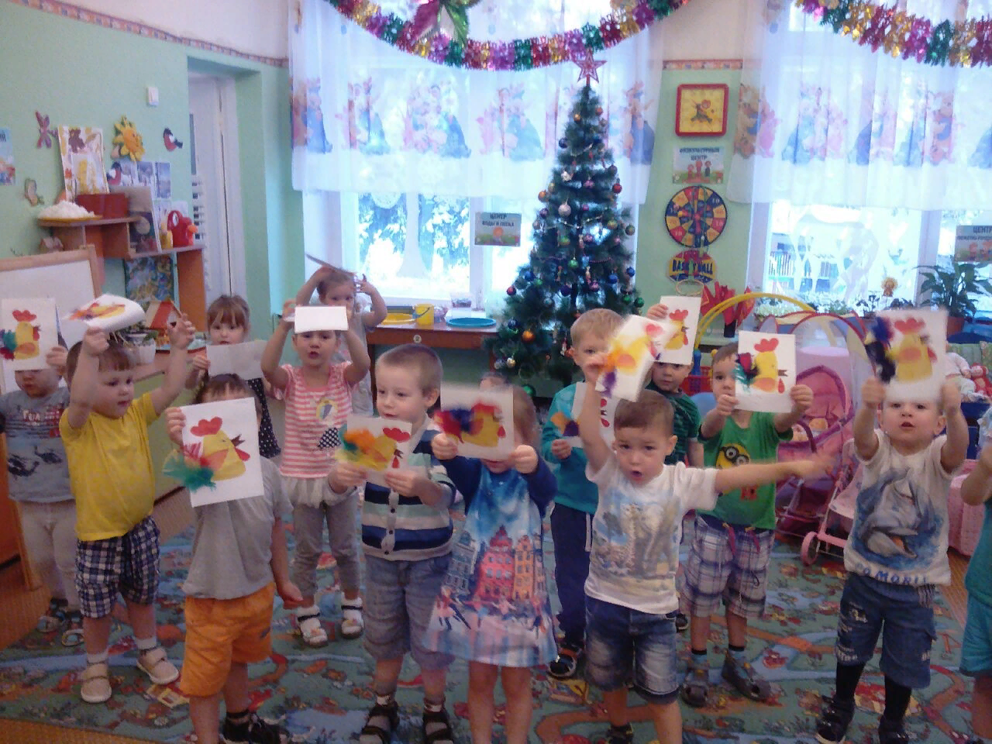
Конструирование «Петушок золотой гребешок»

Инсценировка сказки «Заюшкина избушка»
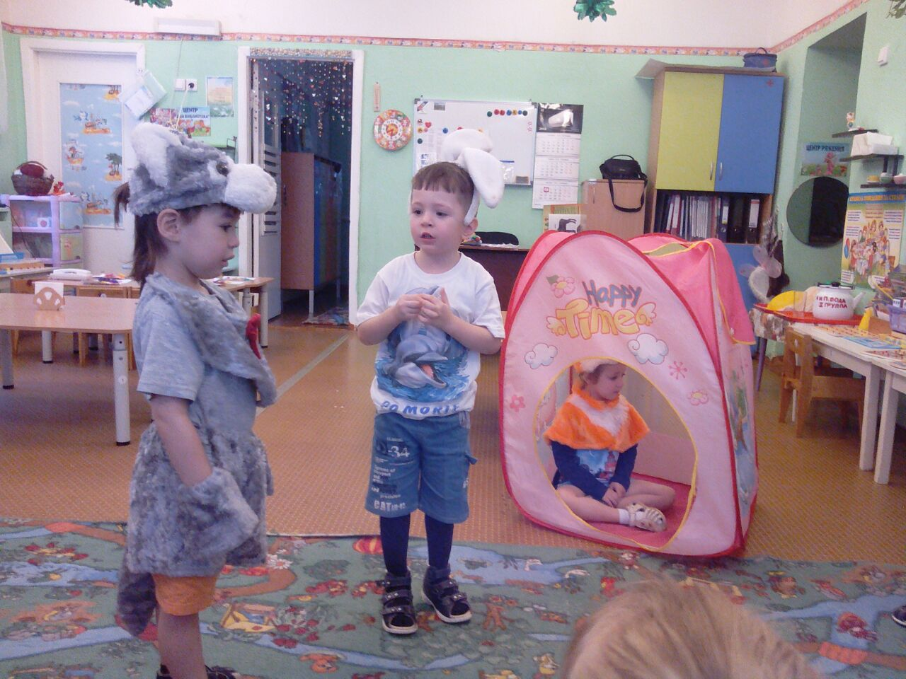
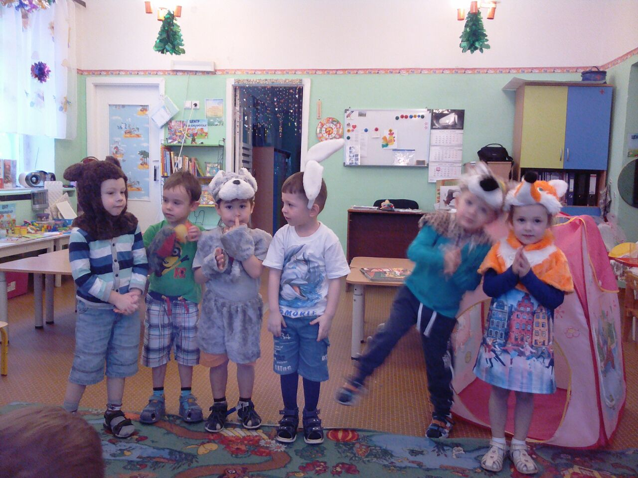
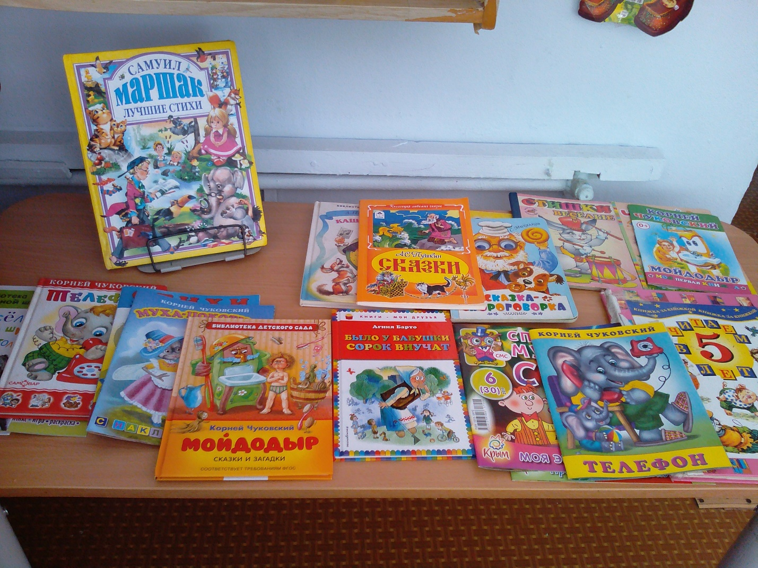
Выставка «Любимые сказки детей».

